VALIDACIONES INSUFICIENTES

Con los cambios introducidos en el tema de las partidas del financiador, se ha producido una laguna en la validación de los datos a importar.

- No detecta la falta de código de actividad.
- No detecta la partida de una línea está asociada a una partida del financiador.

Se graban las líneas de detalle del presupuesto, pero luego no es posible editarlas con lo que no podemos ni borrarlas ni corregir ese dato, solamente es posible si exportamos el presupuesto y lo corregimos en la hoja excel.

Ejemplo:

- He abierto un proyecto en desarrollo llamado TEST-MB.
- He asociado el usuario MB (contraseña MB) a dicho proyecto, con el rol de coordinador.
- Junto con este documento, también he adjuntado un fichero de importación de presupuesto; tiene 3 líneas de presupuesto:
    - importe 12.780, actividad R0.A05 y partida 5.
    - importe 17.712, actividad R0.A00 y partida 1 (esta partida no está asociada a ninguna partida de financiador).
    - Importe 4.400, y partida 5 (esta línea no tiene código de actividad).

Veamos las distintas opciones de acceder al presupuesto para su modificación:

- Por actividades: la última línea de totales indica 3 presupuestos y un total que no coincide con la suma de las distintas actividades que la preceden. Y si vamos a ver las líneas de cada actividad solamente podemos ver 2 líneas:

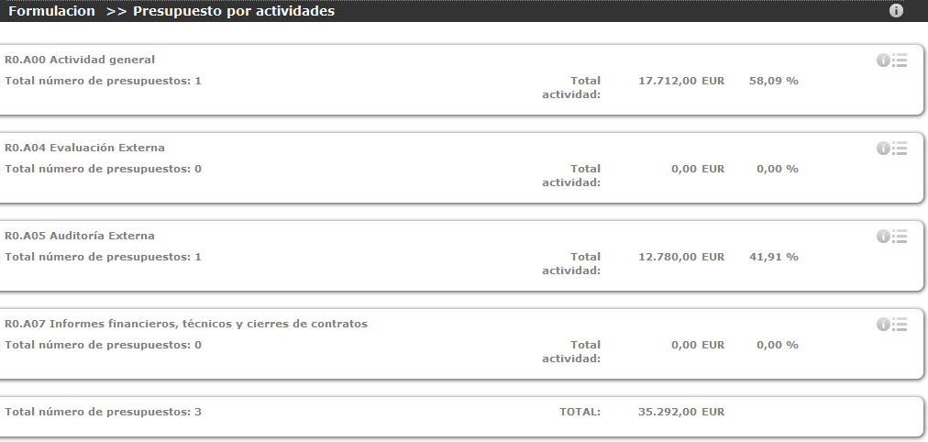
- Por partidas: al igual que en la vista anterior, la última línea de totales indica 3 presupuestos y un total que no coincide con la suma de las distintas partidas que la preceden. Y si vamos a ver las líneas de cada partida solamente podemos ver 2 líneas:

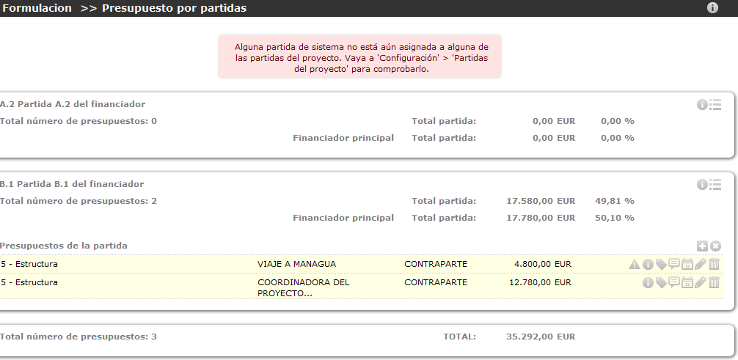
Resumiendo, esto es fácil de seguir con 3 líneas de presupuesto pero no con cualquiera de nuestros presupuestos con aproximadamente 300 líneas de detalle.

